
DEMOSTRACIÓN TEÓRICA Y PICTÓRICA DE LA SUMA DE LOS ÁNGULOS INTERIORES DE UN TRIÁNGULO

- Observa los siguientes triángulos, mide sus respectivos ángulos con un transportador y verifica si la suma de sus ángulos interiores suma 180°.

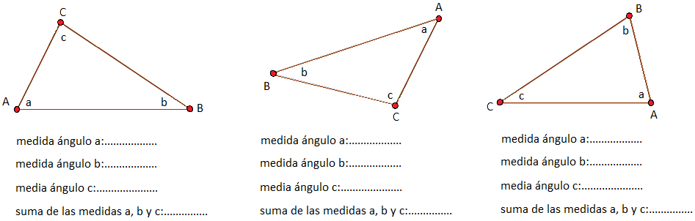

¿Por qué entonces siempre se puede asegurar que la medida de los tres ángulos interiores suma 180°?

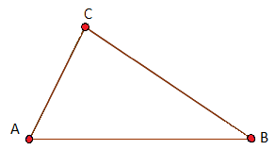
Consideremos un triángulo cualquiera:

Prolonguemos los lados AC, BC de este triángulo y tracemos una paralela al lado AB por el punto C, de la siguiente manera:
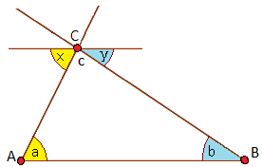

De la figura podemos observar que ∠a = ∠x, ∠b = ∠y por ser ángulos alternos internos.

Los ángulos “x”, “c” e “y” forman un ángulo extendido, luego x + c + y = 180°

Elaborado por: Fabiola Sotelo A.

